**ПРОГРАММА ВИЗУАЛИЗАЦИИ И ПОДСЧЕТА ЧИСЛА ФРОБЕНИУСА НА ОСНОВЕ ДВУХКОНТУРНОЙ СЕТИ И ФОРМУЛЫ РЁДСЕТА**

*Химич Н. А., Быков А. Д., студенты гр. 124405.*

*Белорусский государственный университет информатики и радиоэлектроники*

*г. Минск, Республика Беларусь*

*Примичева З. Н. – канд. физ.-мат. наук. Доцент*

**Аннотация.** В данной работе составлена программа для подсчета числа Фробениуса в двух вариантах: с помощью двухконтурной сети и цепных дробей.

**Ключевые слова.** Число Фробениуса, двухконтурная сеть, формула Рёдсета.

**Введение.** Числом Фробениуса $g(a_{1},a_{2},…a_{n})$ называется наибольшее целое число, которое не представимо в виде линейной комбинации

$$\begin{aligned}x_{1}a_{1}+x_{2}a_{2}+…+x_{n}a_{n}, \#(1)\end{aligned}$$

где $x_{1},x_{2},…x_{n}$— целые неотрицательные числа, $a_{1},a_{2},…a_{n}$— натуральные числа, взаимно простые в совокупности.

Задачу о нахождении числа Фробениуса еще называют *“Проблемой разменной монеты”.* Так как число Фробениуса — это максимальная сумма, которую нельзя выплатить имея купюры номиналом $a_{1},a_{2},…a_{n}$*.*

Множеством $NR$ называется такое множество, в которое входят все целые числа, не удовлетворяющие линейной комбинации (1). Соответственно число Фробениуса будет максимальным представителем этого множества.

Известна формула нахождения числа Фробениуса при $n=2$, выведенная Сильвестром [1]:

$$\begin{aligned}a_{1}a_{2}-a_{1}-a_{2}.\#(2)\end{aligned}$$

Для нахождения числа Фробениуса при $n=3$ используются цепные дроби, доказательство которых было приведено в работах Сельмера, Бейера и Рёдсета [3].

Для $n≥4$ известны формулы лишь для некоторых случаев, но доказано, что для фиксированного $n$ решение можно найти за полиномиальное время [4]. А при произвольно выбранном $n$ задача является NP-трудной.

Метод нахождения числа Фробениуса с использованием двухконтурных сетей рассмотрен Устиновым [2]. Краткий обзор этого метода представлен в пункте «Двухконтурная сеть». Визуализация элементов, использованных в этом методе, представлена в нашей программе.

Формула нахождения числа Фробениуса с использованием цепных дробей выведена Рёдсетом в его статье [3]. Эта формула представлена в пункте «Формула Рёдсета». Пошаговое нахождение числа Фробениуса по этой формуле представлена в нашей программе.

**Формула Джонсона [5].** При нахождении числа Фробениуса $g\left(a,b,c\right)$ можно избавляться от общих делителей аргументов функции по формуле Джонсона

$$\begin{aligned}g\left(d∙a, d∙b,c\right)=d∙g\left(a,b,c\right)+c∙\left(d-1\right).\#(3)\end{aligned}$$

С учетом данной формулы в дальнейшем полагается, что $НОД\left(a,b\right)=НОД\left(b,c\right)=НОД\left(a,c\right)=1$.

**Двухконтурная сеть.** Допустим, что $a=max\left(a,b,c\right)$. Построим ориентированный граф с вершинами $0,1,…,a-1$ и ребрами двух типов: $b$ и $c$ c весами $wb$ и $wc$ соответственно:

$j→j+b (mod a)$

$j→j+c (mod a)$

На рисунке 1 приведен пример графа для $a=7, b=3, c=5$. Черным пунктиром обозначены связи с весом $wb=3$. Синими обозначены связи с весом $wc=5$. Красным изгибом обозначен самый длинный путь с самым большим суммарным весом из вершины $0$.

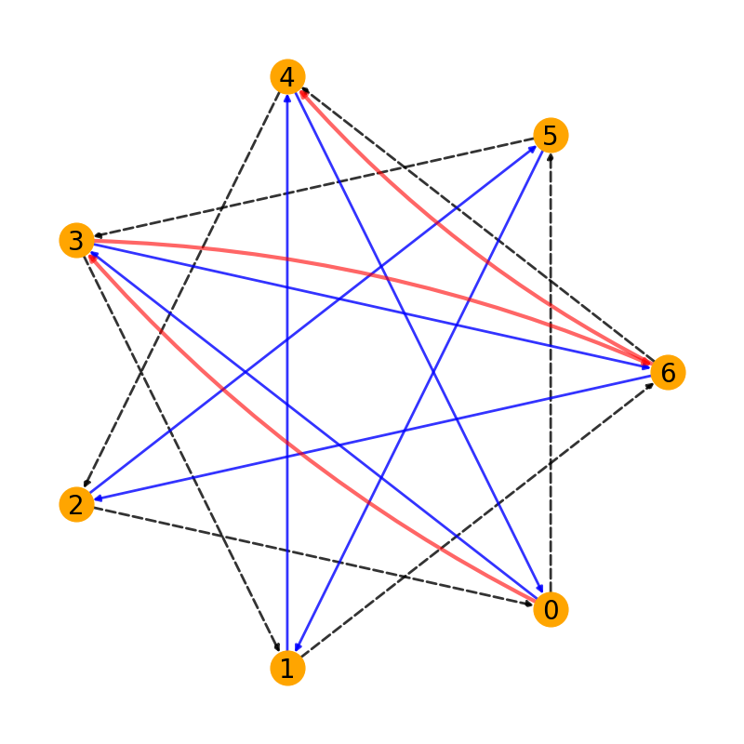

Рисунок 1 - Схема графа для $a=7, b=3, c=5$

Введем функцию $time\left(x,y\right)=bx+cy$, которая определяет суммарный вес пути, где $x$- количество ребер весом $wb$, а $y$- количество ребер весом $wc$. Для каждого кратчайшего пути из вершины $0$ до каждой другой вершины графа поставим в соответствие клетку с координатами $\left(x,y\right)$ и запишем в нее значение $time\left(x,y\right)$- сумма весов маршрута. Получится двухконтурная сеть построенного графа (рисунок 2.1). Построим вторую двухконтурную сеть, для каждого значения $time\left(x,y\right)$ запишем в клетку с координатами $\left(x,y\right)$ значение $point\left(x,y\right)=time\left(x,y\right)(mod a)$ (рисунок 2.2). Из построения получим: чтобы дойти до вершины построенного графа с координатами $\left(x,y\right)$, надо пройти $x$ ребер с весом $wb$, и $y$ ребер с весом $wc$.

Двухконтурная сеть (рисунок 2.1), построенная в соответствии с графом (рисунок 1), имеет $L$-образную форму. Тогда пусть точка $C=\left(x_{C},y_{C}\right)$ и $E=\left(x_{E},y_{E}\right)$- крайние правые точки ступеней построенной $L$-образной диаграммы. В примере: $time\left(x_{C},y_{C}\right)=11$ и $time\left(x_{E},y_{E}\right)=9$ соответственно.

|  |  |
| --- | --- |
|  |  |

|  |  |
| --- | --- |
| Рисунок 2.1 | Рисунок 2.2 |

**Теорема 1**. Число Фробениуса равно:

$\begin{aligned}g\left(a,b,c\right)=\max\left\{t\left(x_{C},y_{C}\right),t\left(x_{E},y_{E}\right)\right\}-a-b-c.\#(4)\end{aligned}$

**Формула Рёдсета.** Составим дробь $\frac{a}{S_{0}}$, где $S_{0}$– определяется равенством ${bS}_{0}≡c(mod a)$. Найдем последовательность чисел ${\{S}_{i}\}$ используя алгоритм Евклида в виде:

$$\left\{\begin{aligned}a=S_{-1}=q_{1}S_{0}-S_{1}, 0≤S_{1}<S_{0}; \\ S_{0}=q_{2}S_{1}-S_{2}, 0≤S_{2}<S_{1}; \\ S_{1}=q_{3}S_{2}-S_{3}, 0≤S_{3}<S_{2}; \\ … \\ S_{m-2}=q_{m}S_{m-1}-S_{m}, 0≤S_{m}<S_{m-1}; \\ S_{m-1}=q_{m+1}S_{m}, 0≤S_{m+1}<S_{m}.\end{aligned}\right.$$

Тогда число $\frac{a}{S_{0}}$ *можно представить в виде цепной дроби:*

$$\frac{a}{S_{0}}= q_{1}- \frac{1}{q_{2}-\frac{1}{…-\frac{1}{q_{m-1}-\frac{1}{q_{m}}}}}$$

Также определим целочисленную последовательность ${\{P}_{i}\}:{ P}_{i-1}=0, P_{0}=1, P_{i+1}= q_{i+1}P_{i}--P_{i-1}, i=0,1,2…m$. Полагая, что $\frac{S_{-1}}{P_{-1}}=∞$ и так как $q_{i}≥2$, то последовательность ${\{P}_{i}\}$ монотонно возрастает, ${\{S}_{i}\}$ монотонно убывает значит, имеет место неравенство:

$0=\frac{S_{m+1}}{P_{m+1}}<\frac{S_{m}}{P_{m}}<…<\frac{S_{0}}{P_{0}}<\frac{S_{-1}}{P_{-1}}=∞$

Найдем номер $v$ такой, что $\frac{S_{v+1}}{P_{v+1}}≤\frac{c}{b}<\frac{S_{v}}{P_{v}}$.

**Теорема 2.** Число Фробениуса определяется по формуле:

$$\begin{aligned}g\left(a,b,c\right)=-a+b∙\left(S_{v}-1\right)+c∙\left(P_{v}-1\right)-\min\left(b∙S_{v+1}, c∙P_{v}\right).\#\end{aligned}(5)$$

**Результат работы.** Результатом работы является составленная нами программа, которая быстро подсчитывает число Фробениуса двумя способами (…) и рисует граф и двухконтурную сеть. Скриншот работы программы для примера $а=12, b=17, c=11$ приведен на рисунке 3.

**Части интерфейса программы.** Программа условно поделена на четыре части: поле ввода данных, поле вывода численных данных, 3 графика, относящиеся к методу двухконтурных сетей, и 1 график с подсчётом через формулу Рёдсета.

Часть ввода данных представлено в виде надписи «Введите три числа:» и трех полей ввода, где пользователь может ввести три числа, для которых будет посчитано число Фробениуса.

Ниже находиться кнопка «Посчитать», нажатие на которую запускает программу.

Часть вывода численных данных представлена в виде четырех полей: в поле «Упрощенные числа» выводятся числа $а, b, c$ после применения формулы Джонсона (3). В поле «Делители» выводятся общие делители аргументов функции, полученные при применении формулы Джонсона. В поле «Число Фробениуса» выводится посчитанное число Фробениуса с помощью Двухконтурной сети. И в поле «NR множество» выводиться $NR$ множество.

Три графика «Граф», «Сумма пути до вершины» и «Путь до вершины» соответствуют рисункам 1, 2.1 и 2.2 в пункте «Двухконтурные сети».

График «Число Фробениуса через цепные дроби» содержит в себе алгоритм, описанный в пункте «Формула Рёдсета».

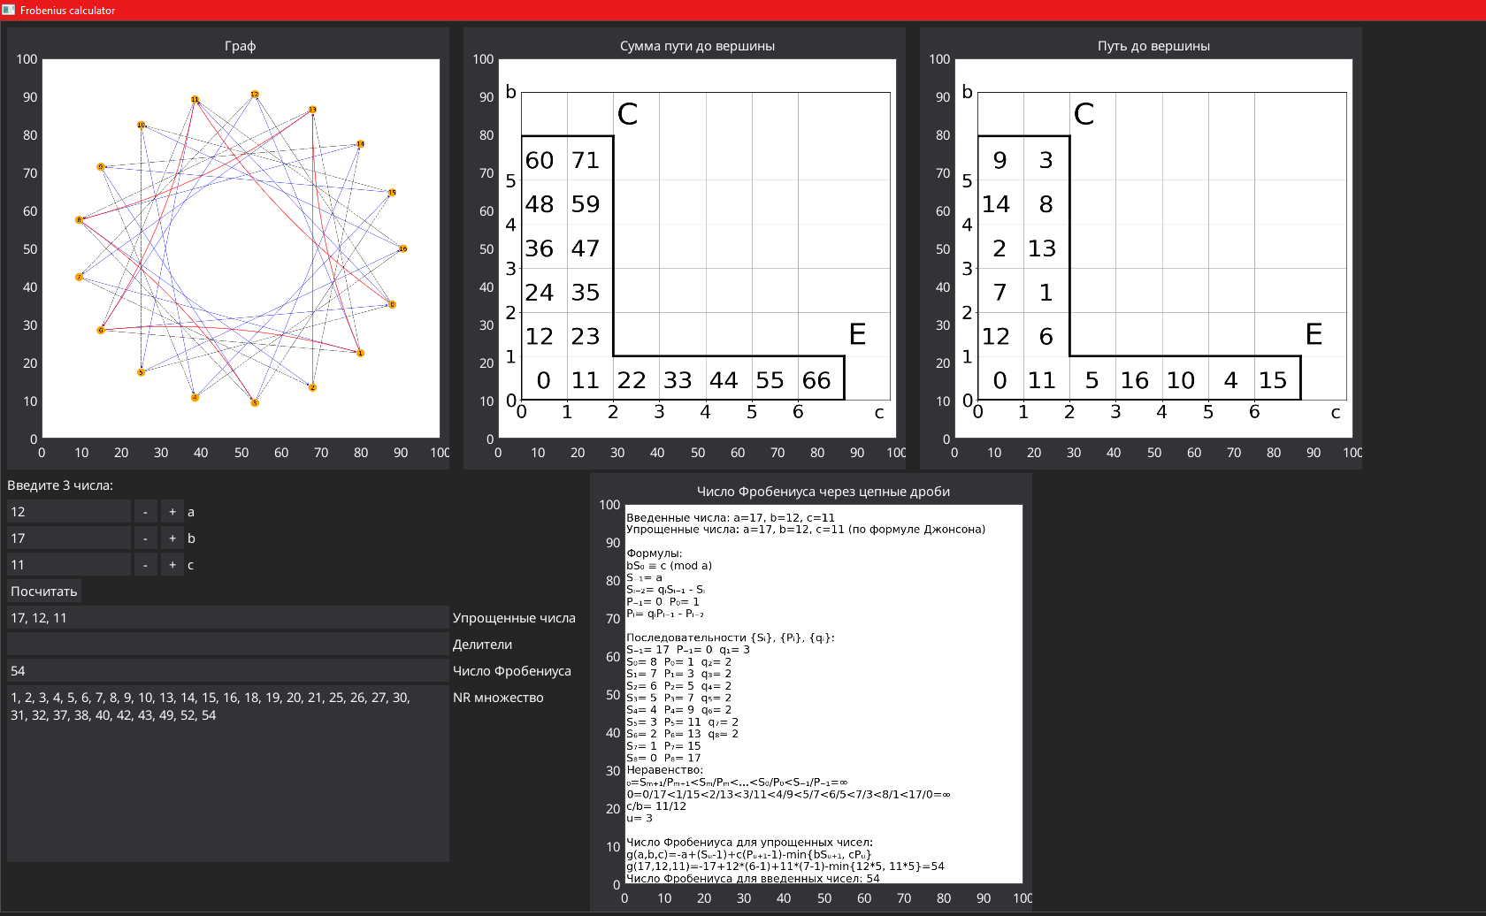

**Рисунок 3** - Результат работы программы для примера $а=12, b=17, c=11$.

**Вывод.** Сконструированная программа позволяет быстро и наглядно вычислять число Фробениуса для $n=3$, что при вычислении вручную заняло огромное количество времени. Так же, программа помогает разобраться в способах нахождения числа Фробениуса. За счет наглядности геометрического способа и структурированного вывода нахождения числа Фробениуса через цепные дроби, пользователь способен в краткие сроки обучиться методам нахождения числа Фробениуса.

Список использованных источников:

1. Sylvester J.J. Question 7382 // Educ. Times. 1884. V. 37. P. 26; Mathematics from the Educational Times, with additional papers and solutions // Mathematical questions, with their solutions, from the “Educational Times”. London: F. Hodgson, 1884. V. 41. P. 21.
2. A. V. Ustinov, Geometric proof of Rødseth’s formula for Frobenius numbers, Trudy Mat. Inst. Steklova, 2012, Volume 276, 280–287
3. Rodseth O.J. On a linear Diophantine problem of Frobenius // J. reine angew. Math. 1978. Bd. 301. S. 171–178.
4. Kannan R. Lattice translates of a polytope and the Frobenius problem // Combinatorica. 1992. V. 12, N 2. P. 161–177.
5. Johnson S.M. A linear diophantine problem // Can. J. Math. 1960. V. 12. P. 390–398.